**多彩多姿的实习生活**

**江苏省通州高级中学教育技术（师范）专业实习组**

3.11~3.17，在通高实习的第三周。本周我们小组的三人，主要进行了听课和备课、维持高一高二6个班级的填综合测评的工作以及周日中午进行维持班级纪律的班主任工作。

本周还是进行了听课的活动，两个班级的进度并不一致，17班为excel操作练习，7班为Python的分支语句。但两个班级的上课氛围都十分活跃，可以看出高中生对于信息技术的兴趣颇高。两位老师的授课方式不同，陈老师幽默风趣，善于活跃课堂气氛；任老师严谨负责认真高效，总是能一语点破知识的重点，环环相扣，课程结构前后呼应，从任老师身上我体会到了经验丰富的老教师的魅力。我们小组的成员本周也依旧在备课中，预计3月底可以授课。

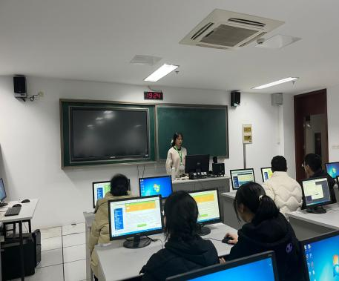

本周第二项工作，我们进行了高一高二6个班的综合测评的填报，在机房做了辅助工作，虽然填报流程简单，但学生的问题也出现了很多，比如图片大小问题等等，让我体会到，虽然学生平时信息技术课程很多，但是在生活技能中需要用电脑的部分时，他们仍然不够熟练，而这一部分也应该被信息技术老师们，在备课的过程中多多注意这一点。要培养学生计算思维的同时，也要培养学生数字化学习的能力，而这部分能力，也会帮助学生在日后的学习和生活中更加游刃有余。

在周日，我们在中午去10班进行了维持班级纪律的工作。学生们经过了一天半的休息，又重新充好了电。中午学生观看了新一期的新闻联播，对于高中生来说，学习是头等大事，但作为中国人更要关心国家大事。学生学习了大会精神，以及最近的国内外形势。学生听的都很认真。我们也近距离地第一次观察到学生们，观察他们的状态及生活。这感觉也很奇妙，看着学生们青涩的面庞，我们也总是会想起自己的高中时代。

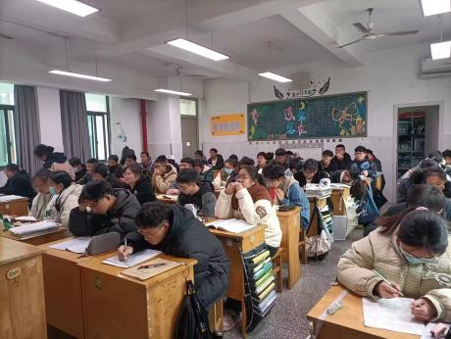

来到实习学校的这三周里，我们在各自的班主任与教学指导老师的引领下，运用所学的教育理论于工作实践中，用心感悟，从细节做起。通高为我们提供了展现以往学习积累，提升实践能力与水平的重要平台，我们定争取每次机会，“以参与求体验，以创新求发展”，收获丰硕的实习成果！

**江苏省通州高级中学教育技术（师范）专业实习组：**

**王欣阳、王甜甜、王思怡**

**实习体悟——揣好梦想上路**

**天星湖中学 现代教育技术（师范）专业实习组**

实习一周下来，我们对高中信息技术教育的实际情况有了更深入的了解，并从中获得了一些宝贵的感悟和经验。本文将结合我们在周一和周三下午听课以及平时自主探究的经历，深入探讨我们的实习感悟。

周一和周三下午是我们实习的主要时间段，这段时间我们有机会观察和参与高中信息技术课堂的教学活动。在这两天的课堂上，我们发现学生对信息技术的学习兴趣较高，对于新知识的接受能力也比较强。然而，我们也注意到学生在实际操作中常常遇到困难，有时候甚至会因为操作上的小问题而感到沮丧。这让我们意识到，单纯的理论知识掌握并不能满足学生的需求，更重要的是培养他们的实际操作能力和解决问题的能力。

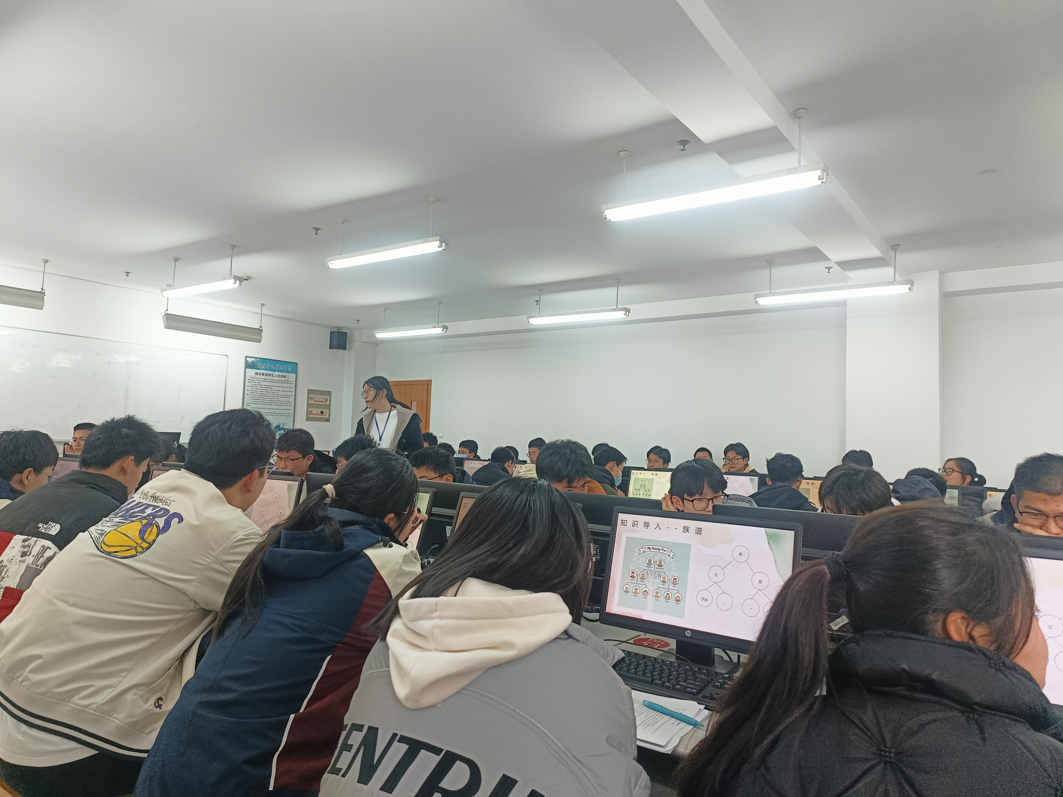因此，在平时的自主探究环节，我们特别注重引导学生进行实践操作和问题解决。我们设计了一些项目案例，让学生在实践中掌握知识，同时培养他们的合作精神和创新能力。例如，我们组织学生自主完成一个小型网站的搭建项目，让他们从头开始规划、设计、编码，最终完成一个具有实际功能的网站。在这个过程中，学生们不仅学会了如何运用所学知识解决实际问题，还锻炼了团队协作和沟通能力。他们在解决问题的过程中，也逐渐建立起了自信心，对信息技术的学习产生了更深的兴趣。

通过一周的实习，我们深刻认识到信息技术教育需要注重实践操作和问题解决能力的培养。传统的课堂教学模式已经不能完全满足学生的需求，我们们需要更加注重学生的实际操作能力和创新思维。作为一名信息技术教育者，我们将继续努力探索和实践，不断改进教学方法，让更多的学生受益于信息技术教育，培养出更多具有创新精神和实践能力的人才。

**天星湖中学现代教育技术（师范）专业实习组：邵慧珠，王妍，王影，王俣**

**实践中成长**

**江苏省海安高级中学教育技术（师范）专业实习组**

新的一周伊始，我们紧随信息技术学科老师的步伐，在充实而富有挑战的学习环境中不断探索与成长。本周的学习重点聚焦于上机课与习题课的深入结合，通过实践操作与理论学习，我们获得了宝贵的经验与知识。

在本周二，我们学校的指导教师黄新辉来到实习生办公室，关切地询问了同学们的实习状态。针对大家在实习中遇到的困惑和挑战，分享了自己的经验和建议。这场小会议虽然短暂，却让同学们受益匪浅。黄老师的指导不仅帮助我们解决了实际问题，更激发了我们对未来职业发展的信心和热情。我们深感黄老师的关心和帮助对我们的成长具有重要意义，也将在实习中更加努力，不负所望。

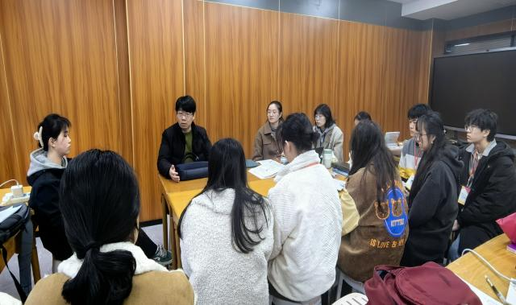

在上机课中，老师精心布置了各项任务，旨在让我们从实践中学习，掌握信息技术的核心技能。我们积极投入到任务中，通过动手操作，不仅加深了对理论知识的理解，还提升了解决实际问题的能力。同时，我们也积极听取公开课，从中汲取他人的智慧与经验，不断完善自己的技能体系。

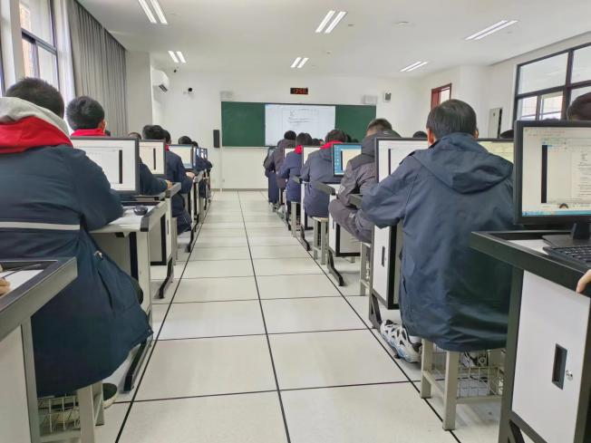

在习题课上，老师强调了知识点的重要性，要求我们认真听讲，掌握每一道习题所涵盖的知识点。通过课堂上的讲解与讨论，我们对知识点有了更深入的理解，也学会了如何将知识运用到实际问题中。此外，老师还鼓励我们积极提问，及时解决疑惑，确保学习效果的最大化。

经过本周的学习，我们收获颇丰。不仅掌握了更多的信息技术知识，还学会了如何将这些知识运用到实际中。我们深刻体会到，信息技术学科的学习需要理论与实践相结合，只有在不断的实践中，我们才能真正掌握这门学科的精髓。

**江苏省海安高级中学教育技术（师范）专业实习组：陈志龙、袁迅、陈清逸**

**指导老师：黄新辉**

**教育技术专业第三周实习简讯**

**南通市第二中学教育技术专业实习组**

3月11日早晨，与前两周的作息时间相同，我小组成员开始了第三周的实习生活。我希望本周的实习报告能够详细反映我们小组在高中实习的进展和所学到的经验。以下是我们在第三周的实习总结：

每天我们大致听讲指导老师的一到两节课，这周的教学内容是计算机解决问题的过程。老师以南通市出租车收费情况为案例进行展开，不仅带领学会说呢过进行的具体的流程图绘制，还给学生展示了Python代码编写的程序，让学生更直观地体会到算法的魅力。

本周的公开课讲解的是条件循环，开课前，老师先是以一档猜价格的电视节目作为导入，将学生的注意力转移到课堂。随后，复习上节课的分支结构，紧接着借助导学案的各个任务，让学生渐渐熟悉循环结构。并用补充代码的形式检验学生学习成果，最后，提交代码并上台讲解。

与前几周不同的是，本周我还参与了高一（1）班观看2024年春季火灾疏散逃生演练公开课的活动。

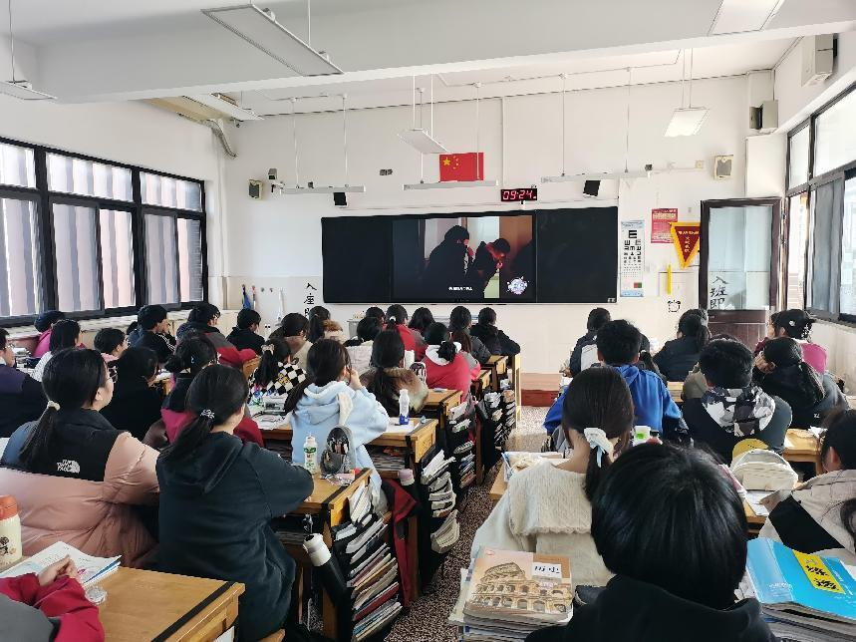

观看过程中，大家认真听见，仔细观看，了解到了火灾发生时应该采取的紧急措施和逃生路线，这为后续的演练打下了良好的基础。

本周，我们不仅在知识技能方面有所收获，更是在逃生消防方面也有了些许了解。

**南通市第二中学教育技术专业实习组：宋子玉、周鑫、杨玉琴**

**实习体悟——揣好梦想上路**

**田家炳中学信息技术专业实习组**

过去的一周，我们在南通田家炳中学进行了为期一周的信息技术实习。这次实习经历让我们深刻体会到了作为一名信息技术教师的责任和挑战。

在实习期间，姜珊同学有幸试讲了两节课。这是她第一次站在讲台上，面对一群充满好奇心的学生，传授我们所热爱的信息技术知识。尽管有些紧张，但姜珊同学很快就被学生的热情和积极参与所感染。这两次试讲经历让姜珊同学更加坚定了成为一名优秀教师的决心。

除了试讲，我们还听了一节调研课。这节课让我们深入了解了学生的学习情况和需求，也为我们提供了改进教学方法的机会。通过与老师的交流，我们学到了很多实用的教学技巧和经验，这将对我们未来的教学生涯产生深远的影响。

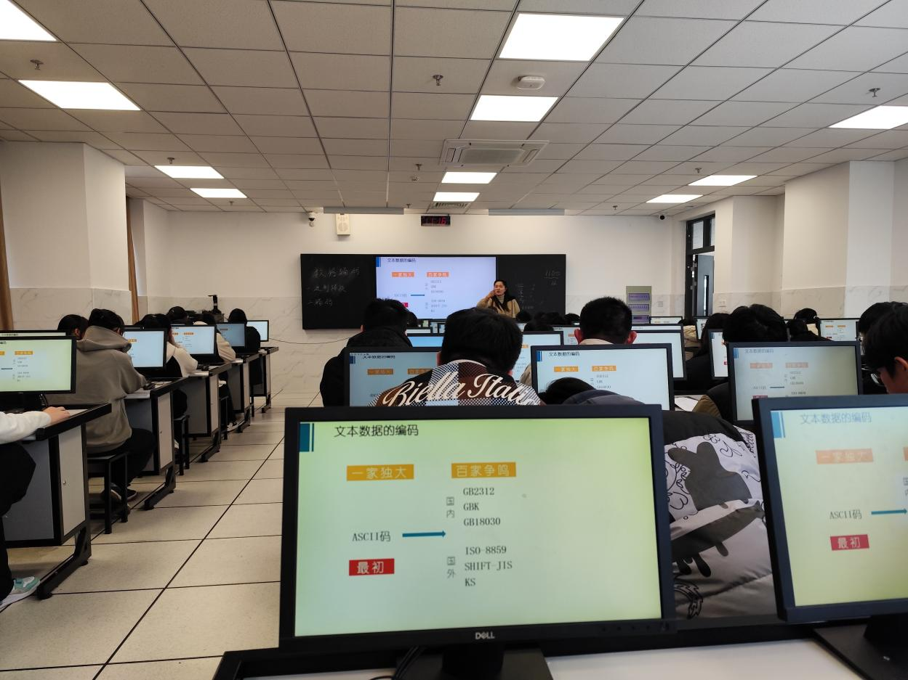

除了课堂教学，我们还参与了学校的其他活动，包括教研活动和课外辅导等。这些活动让我们更全面地了解了学校的信息技术教育现状和发展趋势，也让我们结识了很多优秀的同事和朋友。

在教研活动中，我们观摩了几位资深教师的示范课，学习了他们在教学设计、课堂管理和学生互动等方面的先进经验。我们还参加了备课组会议，与其他老师共同讨论教学计划和策略，这让我们受益匪浅。

在课外辅导方面，我们负责了几个小组的学生，帮助他们解决在学习过程中遇到的问题。这不仅锻炼了我们的沟通和指导能力，也让我们更深入地了解了学生的学习需求和困难。

此外，我们还利用课余时间参观了学校的计算机实验室和多媒体教室等设施，了解了学校在信息技术硬件方面的投入和建设情况。这让我们对学校的信息技术教育环境有了更全面的认识。

总的来说，这次实习经历让我们收获颇丰。我们不仅提升了自己的教学技能和专业素养，还结交了许多志同道合的朋友和同事。我们相信，这次实习经历将为我们的未来职业生涯打下坚实的基础。

在此，我们要感谢南通田家炳中学给我们提供了这次宝贵的实习机会，也要感谢所有支持和帮助过我们的老师和同学们。我们会珍惜这次实习经历，继续努力学习和进步，为未来的教育事业贡献自己的力量。

**田家炳中学信息技术专业实习组：姜珊、杭洛、韩欣雨、徐才恩**

**融合理论与实践的第二周精彩回顾**

**南通市小海中学教育技术专业实习组**

随着第二周实习的圆满结束，我们四位来自教育技术学专业的大三学生——默泽锦、刘依媛、庞梦岐和胡小琴——在小海中学的实习之旅又迈出了坚实的一步。以下是我们本周实习的亮点和收获。

**一、实习亮点：**

教学辅助实践：本周，我们有机会直接参与到课堂教学中，协助老师运用多媒体教学工具，如智能白板和在线资源，以增强课堂互动性和学习效率。

创新教学活动设计：我们小组设计了一系列基于项目的学习活动，旨在鼓励学生通过团队合作来探索和解决实际问题，从而培养他们的创新思维和问题解决能力。

教育技术研讨会：在本周的最后一天，我们举办了一个小型研讨会，与老师们分享了我们对教育技术的理解和在实习期间的观察心得，同时也收集了老师们的宝贵意见和建议。

**二、学习成果：**

理论与实践的结合：通过实际参与教学活动，我们更深刻地理解了教育技术在提升教学质量中的作用，以及如何有效地将理论与实践相结合。

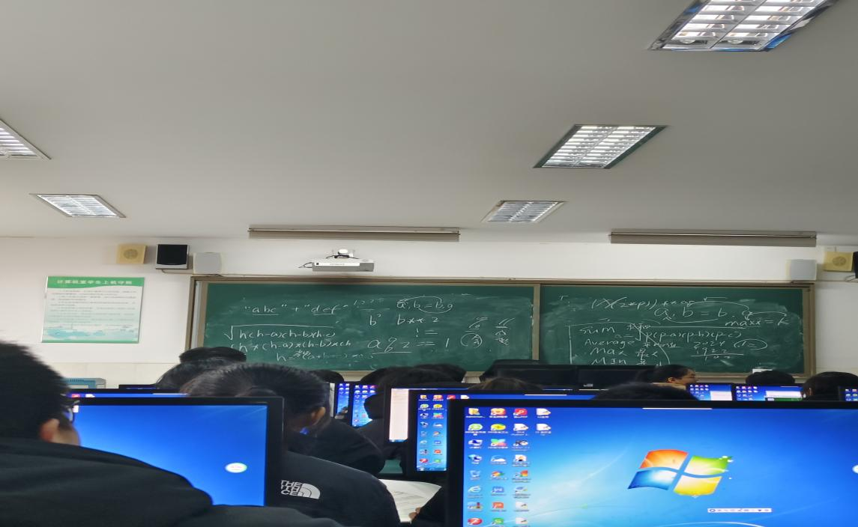

教学技能的提升：在指导老师的悉心指导下，我们在课堂管理、教学设计和学生互动方面都有了显著的进步。

团队合作能力的增强：通过共同策划和执行教学活动，我们的团队合作能力得到了锻炼，这对于我们未来的职业生涯无疑是一笔宝贵的财富。

**三、展望未来：**

随着实习的深入，我们期待在接下来的几周中，能够继续探索教育技术的更多可能性，并将其应用于更广泛的教学场景中。我们也希望能够通过这次实习，为小海中学的教育创新贡献自己的力量。

感谢小海中学提供的这次宝贵的实习机会，我们将继续努力，不负众望。

**南通市小海中学实习组：默泽锦、刘依媛、庞梦岐、胡小琴**

**指导老师：王全**

**实习体悟——行远自迩，笃行不怠**

**南通市第一中学教技师范专业实习组**

本周是我们来到南通市第一中学实习的第三周，我们已经渐渐熟悉日常工作，感受到了身份的改变，充分意识班级和课堂管理的重要性。同时也意识到了自己的不足，一些知识点掌握不是很牢固，对此进行了深刻的反思。

为了提升职业素养和教学能力，我们旁听了孙菁、孙枫、曹海华三位老师的信息技术课，受益颇多，每位老师的教学特色不同，班级氛围也不同。在听课期间，我们认真学习不同老师的教学方法和板书设计，虚心请教。在曹海华老师的课上，我们初步接触“领航杯”，了解提升学生信息素养的实践活动和重要性；在孙菁和孙枫老师的课上，我们学习了Python中的函数，和老师一同探究将抽象化直观，帮助学生更好理解的方法。同时，我们利用空闲时间，初步对第三章《算法的特征》备课，进行教学设计，为之后的讲课做准备。

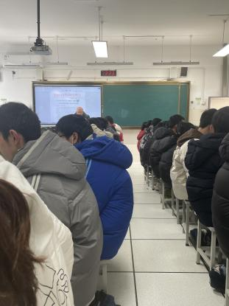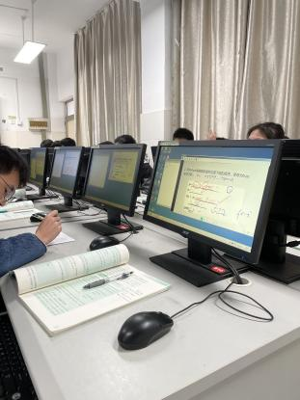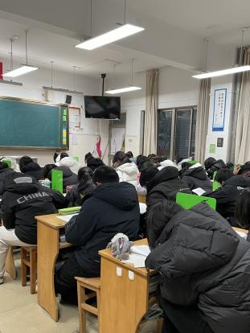

来到南通市第一中学的第三周，我们在各自的班主任与教学指导老师的引领下，运用所学的教育理论于工作实践中，用心感悟，从细节做起。我们理解到“学为人师，行为世范”的真谛，只有严格要求自己，未来才会更好地教育学生，在接下来的实习生活中，我们会依旧保持学习的热情踏实前进。

**南通市第一中学教技师范专业实习组：胡玉婷、潘锦绣、魏星**

### 不忘初心，砥砺前行

**实习单位：江苏省曲塘高级中学**

时间已经来到了第三周，这周似乎还挺顺利，一切都在按部就班的进行着。我们对手中的工作也越来越熟练，也慢慢适应了现在的实习生活，总得来说这一周还是非常的不错的。

虽然我们这周现在所做的工作仍然是很基础的，基本都在听课，但是我认为人就是要从基础做起，要是没有基础为底，再好的地方也会塌下来的。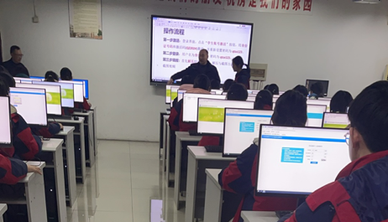所以要从听课中慢慢的学习最基础内容，从中去体会、去认知世界没有免费的午餐，只有靠自己慢慢的去建设，用自己在实习期间对社会的所见、所闻来武装自己，用在学校中所学的知识来武装自己，去更好的面对将来所在环境中的困难和人际关系。除此之外，我们已经开始备课了，为下周正式在课堂上讲课做准备。

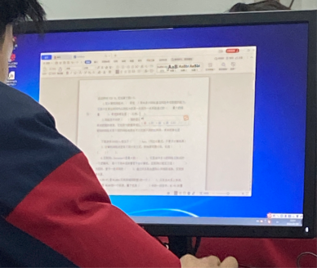跟老师聊天的时候听他说，他刚开始就是在曲塘高中实习的，每个人都有第一次，刚上讲台讲课都是紧张又充满期待的，虽然辛苦点，可是也可以学到很多在学校学不到的东西，对以后的工作也是很有帮助的。我觉得这对我们来说既是机会也是挑战，希望接下来的几周，我们仍然能够保持住这前三周的热情，不要半途而废，抱着学习的态度，谦逊的态度，好好工作，要尽己所能，好好坚持下去。

**江苏省曲塘高级中学教技专业学习组：谢小涵、吴思妍、李仙魁**

**走进课堂：实习教师的成长之路**

**实习单位：江苏省西亭中学**

转眼间，三周的实习生活过去了，在这三周的实习生活中，实习生们严格遵照学校实习管理规定，遵守西亭高中教学管理制度，积极了解、参与学校组织的各项教学和班级管理活动，实习生们跟班学习热情高涨，虚心向指导老师学习，收获颇丰。

一、早读巡查

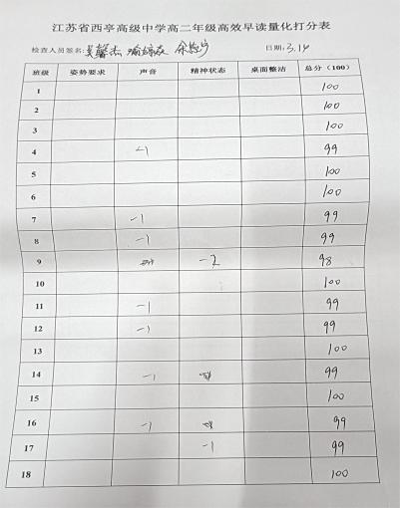清晨的阳光透过窗户洒进教室，学生们已经陆续到达并开始早读。我们三位实习生站在高一高二的教室门口，观察着他们的早读情况。

大多数学生都能够自觉地拿出书本，认真地阅读。他们的声音不大不小，刚好能够让整个教室充满读书的氛围。有些学生还会互相讨论问题，共同解决疑难。

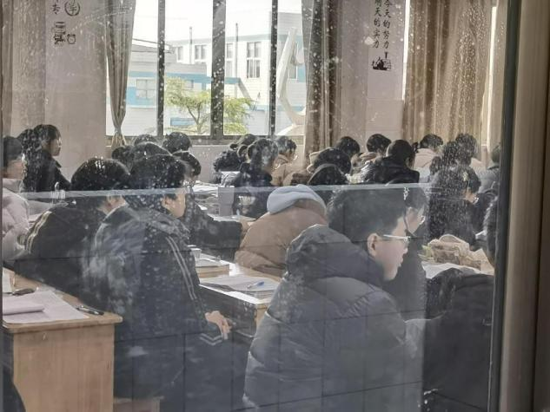二、课堂观察与协助

上午与下午的课堂巡查时，我们发现大部分高中生都能够认真听讲，跟随教师的思路进行学习。他们积极回答问题，参与课堂讨论，展现出浓厚的学习兴趣。然而，也有少数学生存在注意力不集中、打瞌睡等问题。

三、走进课堂

周五，我们三位实习生走进课堂，体验老师与学生之间角色的转换。我深感教师的专业素养对学生的影响深远。一位优秀的教师不仅要有扎实的专业知识，还要有出色的教学能力和丰富的教学经验。他们能够深入浅出地讲解知识点，让学生更容易理解和掌握。此外，他们还善于激发学生的学习兴趣，引导他们主动思考和探究。

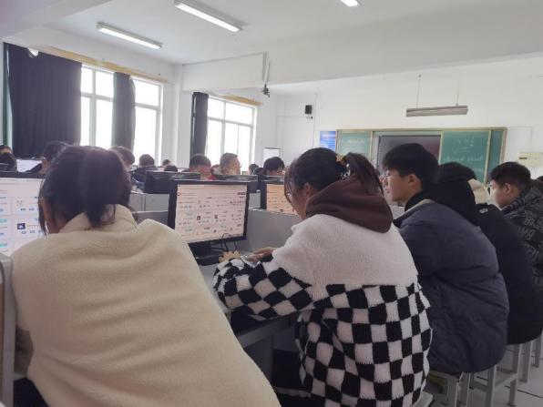同时，我认识到了教学方法的重要性。不同的教师有不同的教学方法，有的注重讲授，有的注重启发，有的注重实践。无论哪种方法，关键在于能否有效地传授知识和培养能力。因此，作为未来的教师，我们应该不断学习新的教学理念和方法，提高自己的教学能力。

四、实习感悟

这次听课经历让我收获颇丰。我不仅学到了许多宝贵的教学经验，还认识到了自己的不足之处和努力方向。在今后的学习和工作中，我将不断努力提高自己的专业素养和教学能力，为教育事业贡献自己的力量。

这一周的实习让我深刻体会到了作为一名教师的辛苦和责任。每天早起晚归，备课、上课、批改作业，每一项工作都需要投入大量的时间和精力。但在这个过程中，我也感受到了作为一名教师的成就感和满足感。同时，我也收获了很多，让我更加坚定了自己成为一名优秀教师的决心和信心。在未来的日子里，我将继续努力，不断提高自己的教学水平和能力，为教育事业贡献自己的一份力量。

**南通西亭中学实习组:吴馨杰，余蕊宁，喻婷焱**

**指导老师：陈伟荣**

**第三周实习报告**

**海安市立发中学教育技术学（师范）专业实习组**

在这一周里，我们渐渐在不依赖班主任指导老师的前提下独立管理班级。这使得我们对学生的心理素质已经身心发展阶段有了更明确的认知，也逐渐掌握了如何成为一位严慈并施的班主任的技巧。

在上一周，我们继续听了数位优秀教师的课，努力学习了他们优秀的教学经验与教学方式，同时他们也针对于教学备课等诸多方面对我们提出了许多实用的意见。在各自的教学指导老师的引领下，我们积极运用所学的教育理论于工作实践中，进一步提高自己的教学能力。

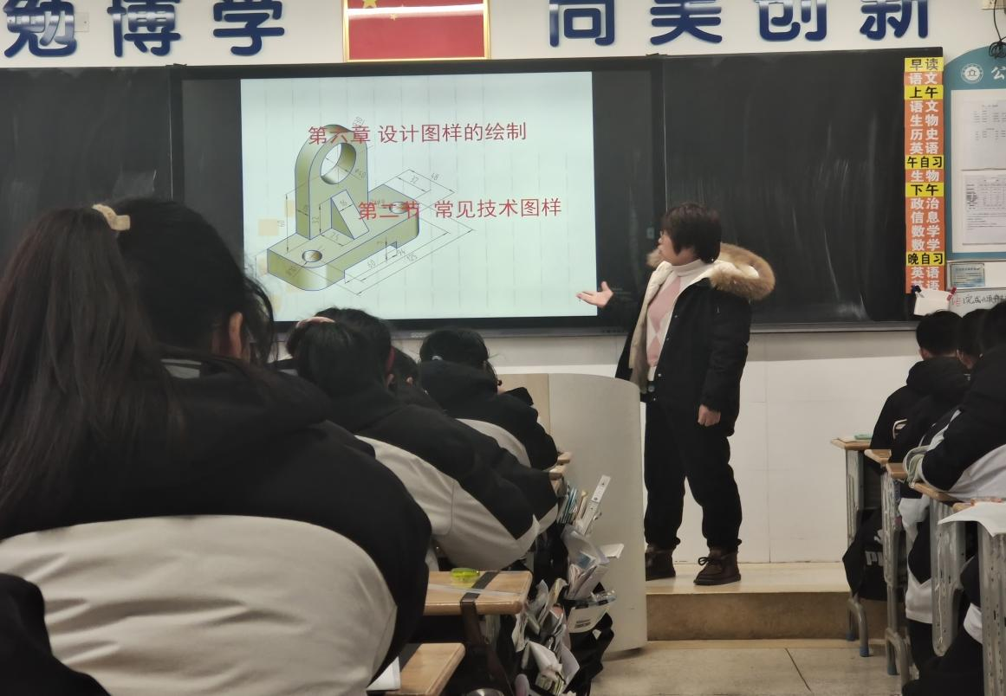

同时，我们还利用放假时间以及体育课等时间差对各个班级的白板进行了维护工作，当然这一过程出现了许多意料之外的过程，但在周老师的指导以及自主探索下我们一一解决了这些问题。这一过程极好的锻炼了我们的动手能力以及突发问题处理能力。

**海安市立发中学教育技术学（师范）专业实习组：郭涵宇，张莉，邹昕纯**

**实习感悟——全方位的成长之旅**

**南通大学附属中学教育技术学（师范）专业实习组**

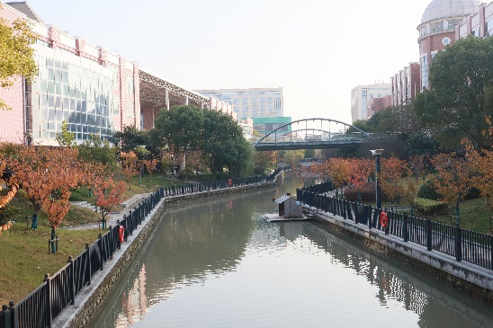在第二周的实习中，我们聆听了通大附中信息技术学科老师们的授课，也与指导班主任取得联系并规划班主任工作内容，除此之外，对于如何与学生沟通，如何处理课堂上的突发情况，如何制定教学计划等等我们也有了新的见解，这些经验将成为我们未来职业生涯的宝贵财富。

在教育教学方面，我们深刻认识到了备课的重要性。只有充分备课，才能在课堂上应对自如，引导学生更好地掌握知识。同时如何运用好各种教学方法也十分必要，如讲授法、讨论法、实验法等，以提高学生的学习兴趣和效果。此外，我们还意识到了评价的重要性，通过及时反馈和激励，可以激发学生的学习动力。

在与学生的相处中，我们学会了如何建立良好的师生关系。尊重学生，关心学生，倾听学生的声音，这些都是建立良好师生关系的关键。同时，我也意识到每个学生都是独特的个体，需要因材施教，关注他们的个性化需求。

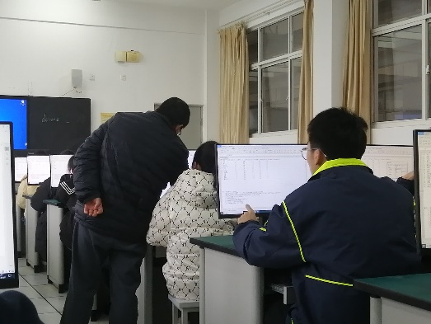与此同时，我们还有幸聆听了多位资深教师的授课。他们的教学经验丰富，教学方法多样，给我们留下了深刻的印象。通过听课，我们学习到了许多宝贵的教学经验和技巧，也认识到了自身在教学方面的不足之处。这将激励我们在未来的工作中不断努力学习和提高自己。

**南通大学附属中学教育技术学（师范）专业实习组：杨瑞雨、陈湘、田鑫、陈小燕**

**实践练技能**

**实习单位：南通市通州区石港中学**

“纸上得来终觉浅,绝知此事要躬行”这是本周实习的感触。一方面,我深感知识学问浩如烟海,使得我不得不昼夜苦读;另一方面我也深深地体会到,要想成为一名优秀的教师,不仅要学识渊博,其它各方面如语言、表达方式、心理状态以及动作神态等也都是要有讲究的。尤其是第一次在真实课堂上完一节课后我的感受就是:当好一名老师真不容易啊!

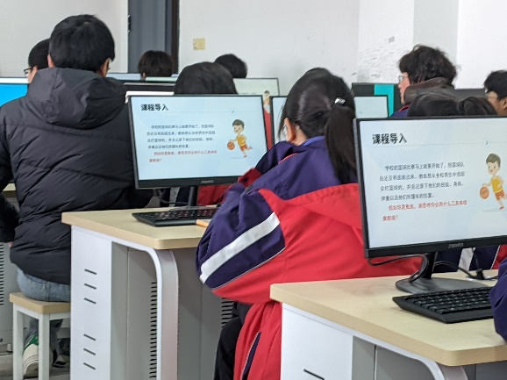前两周主要是听优秀信息技术教师的课-熟悉教材内容、教师端软件等。这一周就开始了课堂教学。在课堂教学之前，我们实习生按着写教案-试教-修改-试教,这样反复练习,完善，直到把一节课要讲的内容练到烂熟于心为止。即使这样,在我第一次深入课堂时,我还是遇到了许多师范学校里没学过、事先也没有料到过的难题。毕竟试讲的时候和正式去教室上课的时候的心态是很不一样的。在一节课上完后，我们聆听带教老师给予我们的宝贵意见，以及带教老师传授给我们一些上课的小技巧和经验，让我们能够在下次更自如的把握课堂。我们带着建议与经验，再次修改教案，进一步完善课堂教学。只有在真正的课堂实践中我们才能够提高我们的专业技能，更好的把握课堂。教学生知识如果我们仅仅只懂得书本上的知识的话,那是远远不够的。俗话说的好“要给学生一碗水,自己就要有一桶水”。所以要保持终身学习!

反复打磨教案，不断地试讲，在真实的课堂上去实践，才能够进步，才能够提升我们的专业技能。“万事开头难”，但我们坚信只要坚定自己的理想信念、保持初心,勇于挑战,一切都会迎刃而解。

**南通市通州区石港中学：卞志宇、殷诗颖、余思嘉、詹诗洋**

**实习体悟**

**通州区金沙中学教育技术学（师范）专业实习组**

3月11日—3月17日，在本周的实习中，我们小组的工作依旧是分为班主任实习工作以及学科教学实习工作。

首先是信息技术学科实习工作方面，在本周，我们小组依然主要以听课工作为主。金沙中学的课表经过修改后，本周的信息技术课程主要集中于周三至周五，周一周二我们在办公室研读课本，对于一些课程尝试以老师分享的课件教案为参考，自主进行备课、撰写教学设计，并且主动将教学设计交予学科指导老师查看，向老师寻求意见，请教备课和上课经验。周三至周五，我们以听课为主，备课为辅，学习老师们的上课经验。

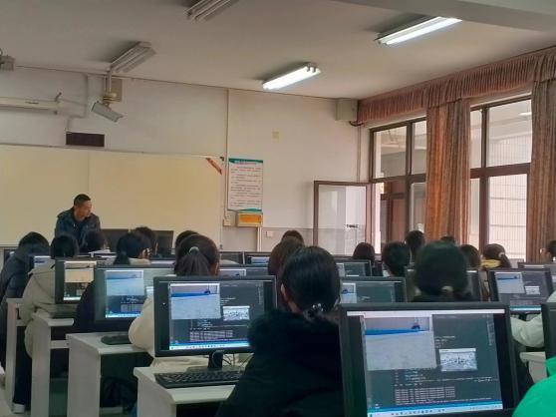

关于班主任实习工作方面，在本周，我们首先面临高一年级学科抽测，全体实习老师都作为监考老师参与抽测全程。周一上午，在高一年级主任吴老师的带领下，我们旁听了高一年级的班主任会议，了解了高一年级在往后一段时间的大致安排，以及高一学生应遵守的行为规范等等。其后，我们主动参与班级的晨读晨练、午自习、晚自习的班级管理工作。在每周一次的班会课上，我们也旁观班主任老师的工作，同时，主动请教，主动学习班主任老师的工作方式与工作经验。

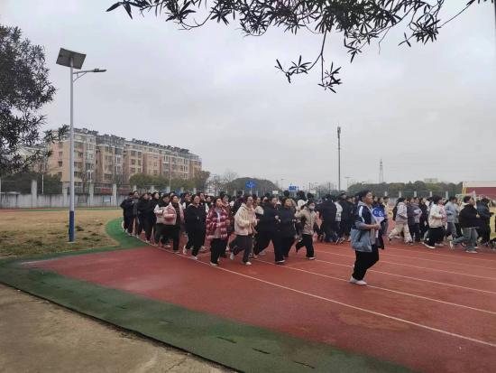

**金沙中学教育技术专业实习组：陈亦钊、冯欣雨、龚想**

**实习感悟——全方位的成长之旅**

**南通大学附属中学教育技术学（师范）专业实习组**

在第二周的实习中，我们聆听了通大附中信息技术学科老师们的授课，也与指导班主任取得联系并规划班主任工作内容，除此之外，对于如何与学生沟通，如何处理课堂上的突发情况，如何制定教学计划等等我们也有了新的见解，这些经验将成为我们未来职业生涯的宝贵财富。

在教育教学方面，我们深刻认识到了备课的重要性。只有充分备课，才能在课堂上应对自如，引导学生更好地掌握知识。同时如何运用好各种教学方法也十分必要，如讲授法、讨论法、实验法等，以提高学生的学习兴趣和效果。此外，我们还意识到了评价的重要性，通过及时反馈和激励，可以激发学生的学习动力。

在与学生的相处中，我们学会了如何建立良好的师生关系。尊重学生，关心学生，倾听学生的声音，这些都是建立良好师生关系的关键。同时，我也意识到每个学生都是独特的个体，需要因材施教，关注他们的个性化需求。

与此同时，我们还有幸聆听了多位资深教师的授课。他们的教学经验丰富，教学方法多样，给我们留下了深刻的印象。通过听课，我们学习到了许多宝贵的教学经验和技巧，也认识到了自身在教学方面的不足之处。这将激励我们在未来的工作中不断努力学习和提高自己。

**南通大学附属中学教育技术学（师范）专业实习组：杨瑞雨、陈湘、田鑫、陈小燕**